1. Составить блок-схему алгоритма вычисления функции
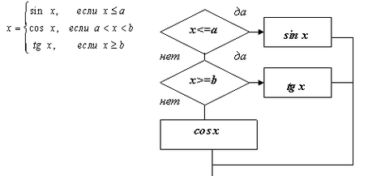
2. Составить блок-схему алгоритма вычисления функции
